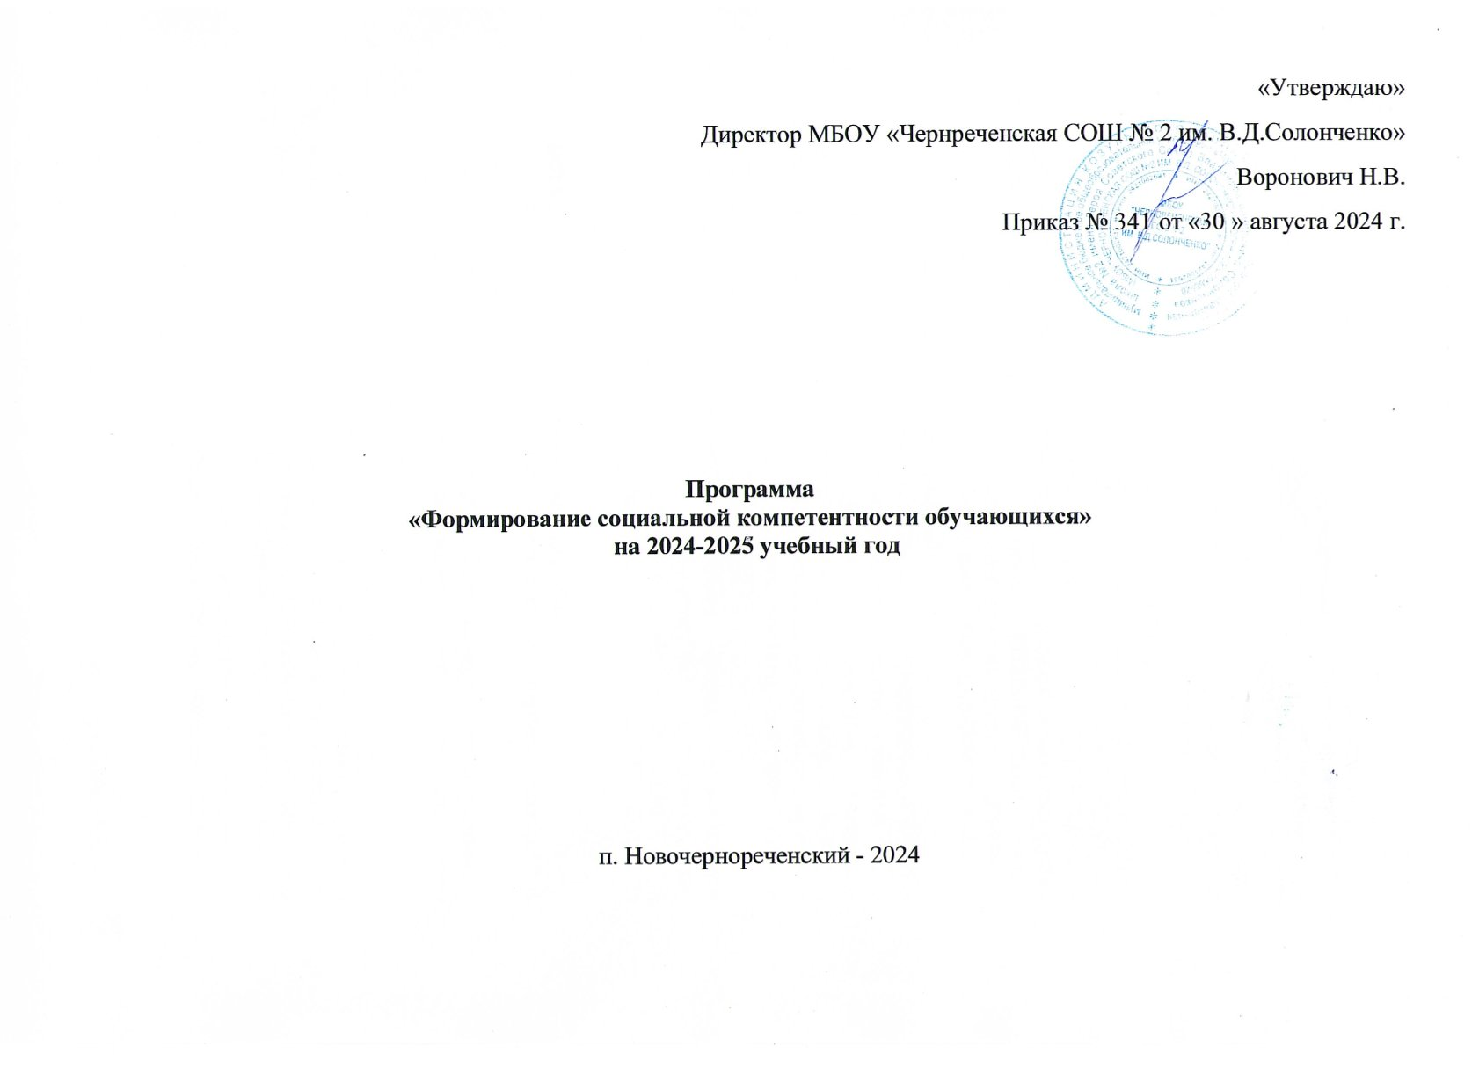

**Концепция программы (замысел):** Программа построена с учетом особенностей личности подростка, структуры его интересов и потребностей, возникающих на определенном возрастном этапе. Именно подростки оказываются наиболее заинтересованными в самопознании, самореализации, осуществлении самостоятельного выбора. При этом они не обладают необходимым социальным опытом и могут оказаться беспомощными даже в довольно простых, с точки зрения социально адаптированного человека, житейских обстоятельствах, не говоря уже о трудных жизненных ситуациях

**1.1. Актуальность** в условиях социально-экономических изменений перед образованием поставлена задача не просто дать выпускникам определенный уровень знаний, умений и навыков по основам наук, но и обеспечить способность и готовность жить в современном сверхсложном обществе, достигать социально-значимые цели, эффективно взаимодействовать и решать жизненные проблемы, противостоять к воздействию негативных факторов внешней среды.

**1.2. Проблема:** необходимость формирования умения школьников ориентироваться в достаточно сложных жизненных обстоятельствах, социального опыта, который помог бы школьнику быстрее адаптироваться в обществе, грамотно исполнять свои обязанности и использовать свои законные права, не совершать правонарушений

**1.3. Блок целей программы** (цель глобальная, цель локальная – конкретная):

- Создание условий для развития социальной компетентности подростков;

- Повышение уровня развития социальной компетентности подростков:

-обучение их навыкам эффективного взаимодействия в социуме с целью повышения эффективности процесса социализации,

-формирование личности, способной действовать эффективно в разнообразных социальных ситуациях, что является необходимой составляющей успешной деятельности.

**1.4. Целевая группа**: программа ориентирована на подростков среднего школьного возраста 12-15 лет.

**1.5. Ресурсы:**

**Материальное обеспечение:** помещение для занятий; техническое оснащение (проектор, компьютер с выходом в интернет).

**Кадровое обеспечение**: специалисты образовательного учреждения: социальный педагог, педагог - психолог, заместитель директора по воспитательной работе, учитель ОБЗР, советник директора по воспитанию и взаимодействию с детскими общественными объединениями.

**1.6. Культурные основания программы** (указание на подходы, авторские технологии, модели, на которые Вы опираетесь при разработке и реализации Программы**):**

Подходы: при формировании социальной компетентности подростков является системный, компетентностный, личностно-ориентированный подходы.

**Технологии:** информационные и проектные технологии, эвристические беседы, дискуссии с активными формами обучения, включающими элементы тренинга, игры, тренинги, метод-примеры; социальные и благотворительные акции; работа в группах; сюжетно - ролевая (деловая) игра; дискуссии и дебаты.

**1.7. План реализации Программы:**

|  |  |  |  |  |  |
| --- | --- | --- | --- | --- | --- |
| **Задачи** | **Форма реализации задачи** | **Инструменты,** (способы, приёмы, методики и т.д.) | **Партнёры** | **Сроки** | **Результаты** |
| Развитие поведенческих навыков, обеспечивающих способность к социально адекватному поведению, позволяющему продуктивно взаимодействовать с окружающими и успешно справляться с жизненными ситуациями | Классный час «**Учимся жить и общаться: в обществе, в коллективе»**  Беседа «Ответственность несовершеннолетних»  Индивидуальные встречи с педагогом-психологом  Анонимное анкетирование | Ролевая игра  Дискуссия.  просмотр видео –роликов  Анкетирование. Диагностические методики  Анкетирование Решение кейсов | Инспектор ПДН  Педагог-психолог  Классные руководители | сентябрь  ноябрь  февраль  апрель | * **Развитие навыков общения и взаимодействия, их практическое использование.** * Наличие знаний о мерах ответственности за совершение правонарушений.   **Предупреждение стрессовых состояний.  Навыки управления эмоциями и эмоциональными состояниями.**   * **Адекватное поведение в различных жизненных ситуациях.** |
| Формирование человека, готового проявить себя в различных сферах социально полезной и личностно значимой деятельности | Школьное самоуправление  Круглый стол «Социальные инициативы обучающихся»  Классный час «Классные встречи»  Школьная акция  «Семейный субботник»  Районная акция «Дети за здоровое будущее» | Система поручений. Акции  Дискуссия  Проекты  КТД  Дискуссия.  Встречи с интересными людьми  Трудовая деятельность  Проект  Круглый стол  Конкурс рисунков | Советник директора по воспитанию и  Зам. директора по УВР, соц. педагог, классные руководители  Представители общественности, классные руководители  Родительская общественность  Классные руководители | В течении года  Октябрь  Ноябрь  Март  Май  Май | Выбор формы участия в социально полезной и личностно значимой деятельности. Потребность и начальные умения выражать себя в различных видах деятельности.  Выбор социальных инициатив для реализации в учебном году. Получение опыта разработки социальных проектов и организации коллективной творческой деятельности.  Освоение правил и норм социокультурного взаимодействия со взрослыми и сверстниками в сообществах разного типа, приобретение навыков культуры общения.  Ценностное отношение к труду и творчеству, трудолюбие, первоначальные навыки трудового творческого сотрудничества.  Мотивация к самореализации в социальном творчестве, познавательной и практической, общественно полезной деятельности. |
| Формирование готовности к преодолению трудностей, формирование «иммунитета» к негативным влияниям окружающей среды | Встреча с представителями медицинского учреждения (фельдшер, врач общей практики) «Здоровье и вредные привычки?»  Тренинг-занятие  «Скажи –Нет»  «Безопасность в социальных сетях»  Районная акция «Думай. Выбирай. Действуй» | Дискуссия, просмотр видеороликов  **Ролевые игры**.  **Моделирование ситуаций**.  Беседа.  Дискуссия.  Круглый стол.  Дискуссия.  Тренинг | КГБУЗ «Козульская РБ», зам. директора по УВР  Педагог-психолог  Инспектор ПДН  Сельский ДК | Ноябрь  Декабрь  Январь  Февраль | Наличие знаний о сохранении физического и психического здоровья  Укрепление эмоциональной устойчивости.  Повышение самоконтроля  Сформированность навыков безопасного поведения в социальных сетях. Знание современных «кибер» –угроз.  Осознанное и осмысленное отношение к своему здравью, к выбору жизненных целей |
| Формирование навыков продуктивного общения в различных жизненных ситуациях (в том числе конфликтных) | «Конфликты в нашей жизни» с разработкой памятки.  Тренинг-занятие  «Способы разрешения конфликтов»  КТД «По инициативе учащихся» | **Практическое занятие**  **Ролевые игры**.  **Моделирование ситуаций**.  Концерт. Фестиваль.  Акция | Социальный педагог, классные руководители  Педагог-психолог  Зам.директора по УВР, соц. педагог, классные руководители, родительская общественность | Сентябрь  Февраль  Апрель | **Освоение техник конструктивного решения в межличностных конфликтах.**  **Осознание причин выбора модели поведения** в различных конфликтных ситуациях и принятие ответственности за собственные действия и ощущения.   * **Формирование позитивных установок и адекватной самооценки**. |